Посты Руслана из Баку по БТГ

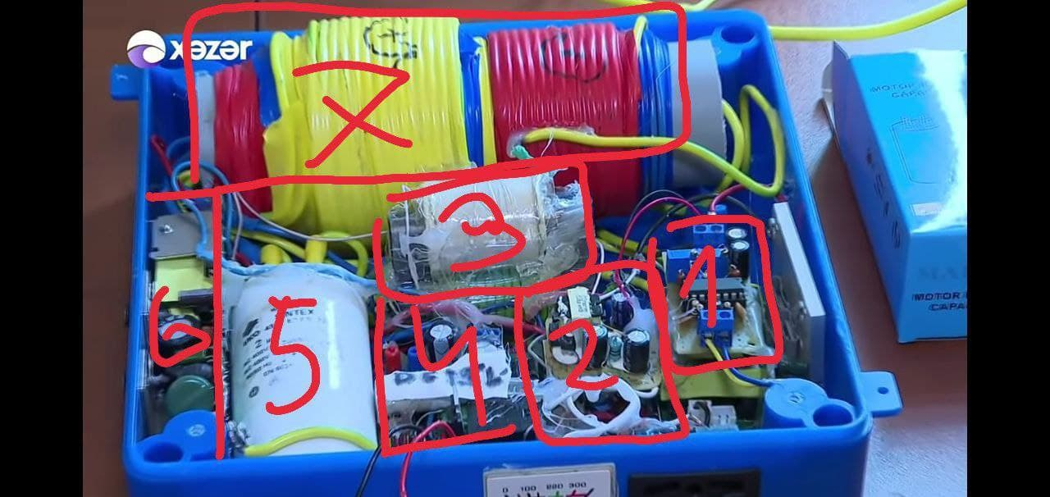

Сообщение Cing-86 » 08 май 2021, 12:30
в 50 герц сколько полупериодов? А все верхние периоды сколько герц составляет? Разряд исключительно с начало возникновения 0 верхнего начала синуса. Почему вы обьемно не смотрите на вещи?
Сообщение Cing-86 » 08 май 2021, 21:14
Задайте себе вопрос, почему у многих не получилось восоздать установку с прибавкой мощности по выходу? Что бы вы не делали, гранаты, качеры, Тесла и т д. Множество схем и расказов в форумах и ютубах, ничего никогда не даст.
Нужно мыслить обьемно, вы посмотрите на генераторы капанадзе, он разве использует сложные схемы которые мы собирали? Конечно же нет. Есть инвертор 220 вольт, есть высоковолтный трансформатор с напряжением не более 1 кв, и все.
Что даёт нам мощность? Это ток в контуре так? Так. А теперь включите логику как он это делает и то же самое что демонстировали в Баку установку. Там есть напряжение 270 вольт синус модифицированный 50 герц. Есть катушка на которую она подаётся, и есть разрядник. Есть высокое напряжение. Далее разрядник настроен на 25 герц и щелкает на 0 при возникновение положительной синусоиды в данном случае меандра. Ну и все.
Сообщение Cing-86 » 10 май 2021, 10:18
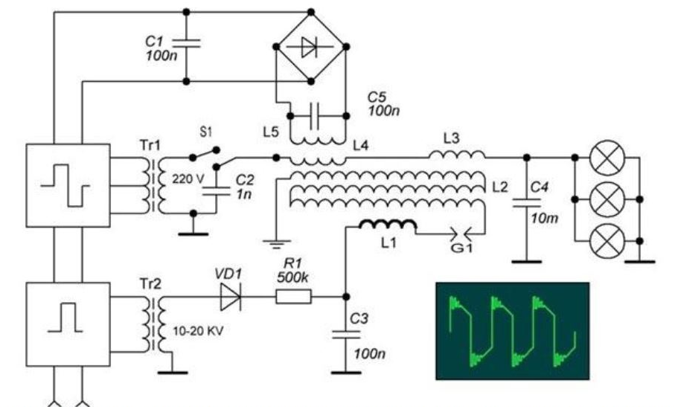
В схеме 500 килоом а в данном случае он 1 мегоом включается до диода, а не после. И обязательно нужно оставить зазор 3 мм. Иначе электрод на разряднике будет греться и гореть. С выход напряжение 220 к катушке нужно ставить конденсатор не 1 НАН а 20 - 30 МКФ. Там не хватает трубки разрезной медной или бронзовой, один конец выхода 220 соединяется исключительно только к трубке. На выходе 220 нельзя подключать конденсатор, там включая Диодный мост и потом конденсатор.
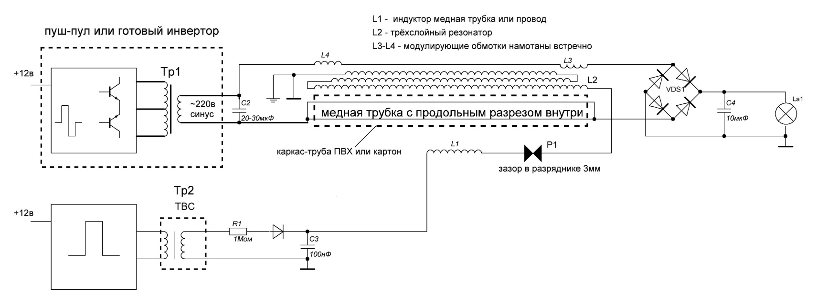
Сообщение Cing-86 » 13 май 2021, 01:21
Приветствую всех на форуме. Сейчас все по расчету скажу. Да схема почти верна, от медной трубки с разрезом ни в коем случае нельзя использовать выход на диодный мост, там между трубкой и обмоткой должна быть емкость, она будет, 20+20 витков провода намотаной в противофазе и центральный провод должен подключен к диодному мосту. Вторая обмотка 18 метров 9+9 тоже в противофазе, и только третья 30 метров мотается в два провода бифиляр, для получения индуктивности и влияния разряда на обе катушки.
Сообщение Cing-86 » 13 май 2021, 01:21
Приветствую всех на форуме. Сейчас все по расчету скажу. Да схема почти верна, от медной трубки с разрезом ни в коем случае нельзя использовать выход на диодный мост, там между трубкой и обмоткой должна быть емкость, она будет, 20+20 витков провода намотаной в противофазе и центральный провод должен подключен к диодному мосту. Вторая обмотка 18 метров 9+9 тоже в противофазе, и только третья 30 метров мотается в два провода бифиляр, для получения индуктивности и влияния разряда на обе катушки.
Сообщение Cing-86 » 13 май 2021, 01:33
В первой катушки индуктивности нет практически, оно есть но очень мало. Так же и на второй. Но когда есть 50 герц то каждая работает по очереди и между центральным проводом по отношению ко второму слою 18 метров, появляется напряжения от инвертора 220 вольт ( условно оно может быть разным в зависимости выходного напряжения инвертора) если подключить осцилограф то мы увидим там уже чистую синусоиду, даже если инвертор будет подавать чистый меандр. Третья катушка насышает магнитное поле в двух катушках, усиливая в нём токовую состовляюшее. Главный принцип устройства это получения напряжения а оно есть, и ни в коем случае Нельзя грузить инвертор, и добавление туда же усиления по току.
Сообщение Cing-86 » 13 май 2021, 01:43
Вот сам трансформатор который описал выше
ВЛОЖЕНИЯ
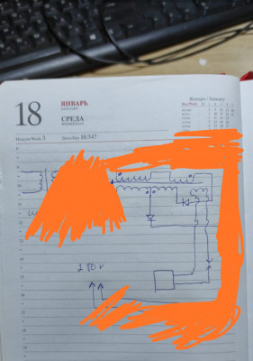
Трансформатор
Сообщение Cing-86 » 13 май 2021, 01:46
Трансформатор 10000000% рабочий и используется на той установке который демонстрировал в Баку
Сообщение Cing-86 » 13 май 2021, 10:35
Есть там диодный мост, я его сверху потери чтоб показать сам трансформатор
Сообщение Cing-86 » 13 май 2021, 10:35
На трубу сначала ставится медная труба с разрезом, и только после этого мотаются провода
Сообщение Cing-86 » 13 май 2021, 15:37
Вот его блок управления, тут присутствует ещё синхронизация по частоте
ВЛОЖЕНИЯ
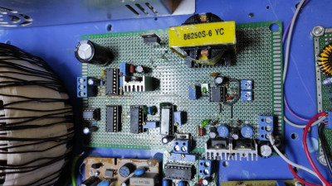
Блок управления
Сообщение Cing-86 » 13 май 2021, 15:38
Генератор на 50 герц
ВЛОЖЕНИЯ
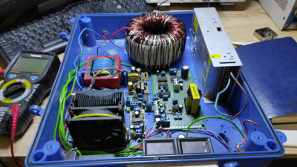
С
Сообщение Cing-86 » 13 май 2021, 15:45
Вот еще одна разработка касающегося генератора. Про него опишу позже, устройство работает просто на ура.
ВЛОЖЕНИЯ
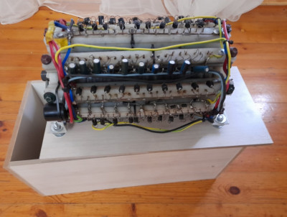
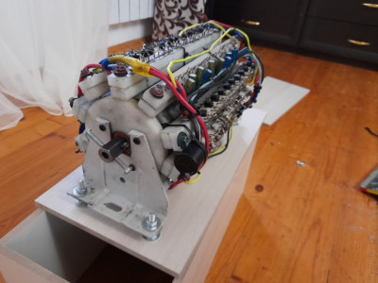
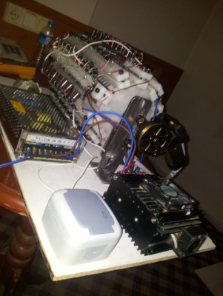
Cing-86 » 14 май 2021, 17:00
привет всем, сегодня как и говорил покажу по этапно сборку устройства. Сейчас купил 40 метров провода 1.5 мм и 20 2.5 мм
1) нужно подготовить основу для намотки. Это 30 см трубы пластиковой и медную трубку
ВЛОЖЕНИЯ
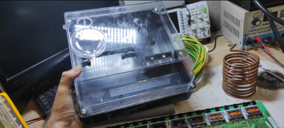
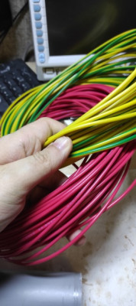
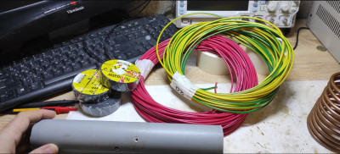
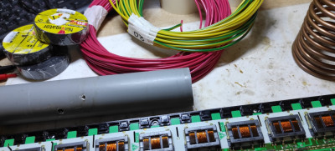
Cing-86 » 14 май 2021, 17:21
Вместо твс можно взять за основу эти этот трансформатор от монитора.
ВЛОЖЕНИЯ
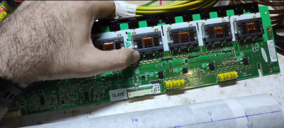
Сообщение Cing-86 » Вчера, 17:21
Ни чего больше не стану выкладывать и показывать. Хотел все по этапно работу сборки показать и видео работы устройства, но вижу тут реально делать нечего.
Сообщение Cing-86 » Вчера, 19:38
Я не гуру и есть люди очень умнее меня, никогда не хвалюсь и не хвастался. Устройство собирали вместе с Владимиром, принцип устройства взят за основу Ацюковского, и вообще, с какого перепуга я должен скидывать тебе схему? Доказывать тебе я не обязан, только других ты таким образом подставляешь и не даешь им развиваться. Я хочу по полочкам раскидать что как и т д это работает и как собирать, и что нужно для его запуска. Не мешай просто своими высказываниями другим.

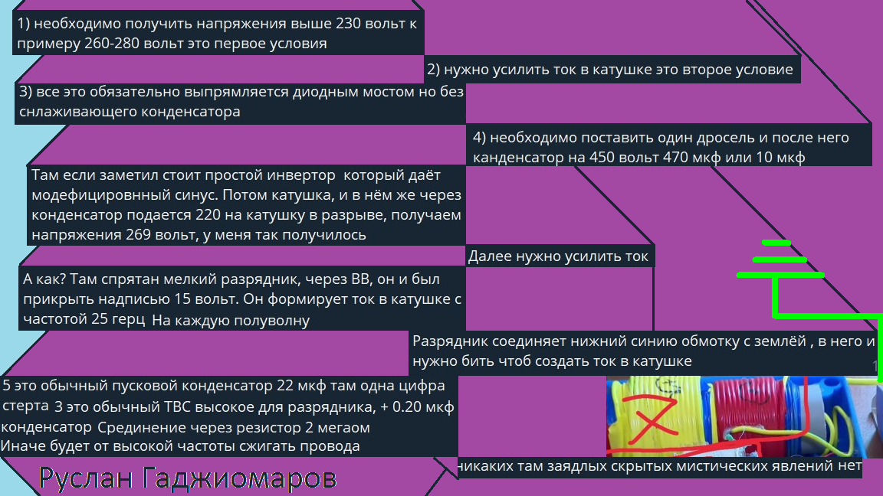

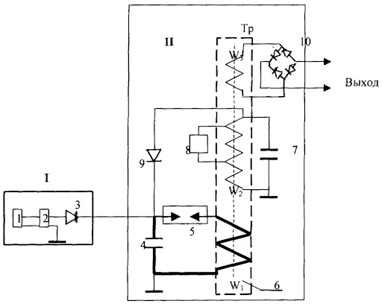

Схема из патента Ацюковского RU(11) 2 261 521(13)

